重庆晟润建筑工程有限责任公司
綦江康德城市花园三期三标段21号楼“7·10”
一般高处坠落事故调查报告

2022年7月10日7时40分许，重庆晟润建筑工程有限责任公司在綦江康德城市花园三期三标段21号楼施工作业过程中，发生一起一般高处坠落事故，造成1人死亡。
根据《中华人民共和国安全生产法》《生产安全事故报告和调查处理条例》《重庆市安全生产条例》等法律法规的规定，受区政府的委托，区应急局牵头成立了由区纪委监委机关、区公安局、区总工会、区住房城乡建委、古南街道办事处等单位派员组成的重庆晟润建筑工程有限责任公司綦江康德城市花园三期三标段21号楼“7·10”一般高处坠落事故调查组（以下简称“事故调查组”），对本次事故开展调查。
事故调查组按照“科学严谨、依法依规、实事求是、注重实效”和“四不放过”的原则，通过现场勘验、调查取证、人员问询、专家论证、综合分析等，查明了事故发生的经过、原因、人员伤亡和直接经济损失情况，认定了事故性质和责任，提出了对有关责任单位、责任人员的处理建议及防范整改措施建议。现将有关情况报告如下：
一、基本情况
（一）工程概况
工程名称：綦江康德城市花园三期三标段工程
工程地点：重庆市綦江区古南街道龙脊山片区
建设单位：重庆市康德臻望房地产开发有限公司
施工单位：重庆晟润建筑工程有限责任公司
监理单位：重庆建渝工程咨询有限公司（原名：重庆建渝工程建设监理有限责任公司）
劳务单位：重庆言坤建筑劳务有限公司
勘察单位：重庆北方地质工程勘察有限公司
设计单位：重庆源道建筑规划设计有限公司
- 事故工程参建单位基本概况
1. 建设单位：重庆市康德臻望房地产开发有限公司（以下简称“康德臻望公司”）。统一社会信用代码：91500222091246101C；法定代表人：张*竣；类型：有限责任公司（法人独资）；成立日期：2014年3月3日；注册资本：2000万元整；登记机关：重庆市工商行政管理局綦江区分局；住所：重庆市綦江区古南街道；经营范围：房地产开发（凭资质证书执业）*。《房地产开发企业暂定资质证书》编号：20010395；资质等级：贰级；发证机关：重庆市住房和城乡建设委员会；有效期：2022年7月6日。
2. 施工单位：重庆晟润建筑工程有限责任公司（以下简称“晟润建筑公司”）。统一社会信用代码：91500000MA60FEAP6R；法定代表人：盛*；类型：有限责任公司（自然人独资）；成立日期：2019年7月12日；注册资本：2000万元整；登记机关：重庆市綦江区市场监督管理局；住所：重庆市綦江区古南街道新康大道；经营范围：一般项目：建筑工程施工（依法须经批准的项目，经相关部门批准后方可开展经营活动）（除依法须经批准的项目外，凭营业执照依法自主开展经营活动）。建筑业企业资质证书编号：D250101238，资质类别及等级：建筑工程施工总承包贰级；发证机关：重庆市住房和城乡建设委员会；有效期：2021年4月4日。安全生产许可证编号：渝JZ安许证字〔2020〕013900—01；许可范围：建筑施工；发证机关：重庆市住房和城乡建设委员会；有效期：2020年7月20日至2023年7月19日。
3. 监理单位：重庆建渝工程咨询有限公司（以下简称“建渝咨询公司”）。统一社会信用代码：9150011220280762XY；法定代表人：熊*；类型：有限责任公司；成立日期：1999年2月2日；注册资本：1210万元；登记机关：重庆市渝北区市场监督管理局；住所：重庆市渝北区余松路；经营范围：许可项目：工程造价咨询业务（依法须经批准的项目，经相关部门批准后方可开展经营活动，具体经营项目以相关部门批准文件或许可证件为准）一般项目：工程建设监理（按资质等级证书核定项目承接业务），一般工业与民用建筑工程、市政公用工程的招标代理（乙级）（在相关资格证书核定的范围和期限内执业）（除依法须经批准的项目外，凭营业执照依法自主开展经营活动）。
4. 劳务单位：重庆言坤建筑劳务有限公司（以下简称“言坤劳务公司”）。统一社会信用代码：91500240331653575T；法定代表人：肖*；类型：有限责任公司；成立日期：2015年3月5日；注册资本：500万元；登记机关：石柱土家族自治县市场监督管理局；住所：重庆市石柱土家族自治县南宾镇万寿大道；经营范围：从事建筑相关劳务（凭资质从事经营）。
5. 勘察单位：重庆北方地质工程勘察有限公司（以下简称“北方勘察公司”）。统一社会信用代码：91500117759272298P；法定代表人：李*翔；类型：有限责任公司；成立日期：2003年12月26日；注册资本1000万元；住所：重庆市合川区溪子口综合市场；经营范围：工程勘察专业类（岩土工程（勘察））甲级。（按工程勘察证书许可的经营范围及期限从事经营活动），从事建筑相关业务（凭资质证执业），勘察劳务服务。
6. 设计单位：重庆源道建筑规划设计有限公司（以下简称“源道设计公司”）。统一社会信用代码：500107000032439；法定代表人：兰*；类型：有限责任公司；成立日期：1997年4月30日；注册资本：502万元；住所：重庆市九龙坡区谢家湾正街；经营范围：一般经营项目：建筑行业（建筑）专业甲级（在许可范围内及有效期内执业）.**【以上项目法律、法规禁止经营的不得经营；法律、法规规定应经审批而未获审批前不得经营】。
（三）业务关系建立及工程审批概况
2018年8月20日，康德臻望公司与建渝咨询公司签订《建设工程监理合同》（合同范围：綦江康德城市花园三期C1地块工程），暂定监理酬金439.2万元。
2019年4月5日，康德臻望公司与言坤劳务公司签订《建安劳务工程承包合同》（合同范围：綦江康德城市花园三期C1地块三标段建安劳务工程），工程暂定总价5544万元。
2020年1月3日， 康德臻望公司与晟润建筑公司签订《建设工程施工合同》（合同范围：綦江康德城市花园三期三标段），签约合同价6822.8196万元。
2020年8月20日，重庆市綦江区住房和城乡建设委员会颁发《建筑工程施工许可证》，编号：500222202008200101，项目名称：康德城市花园三期三标段（11、21号楼），建筑总面积56856.83m²，合同工期790日历天。
二、事故概况
（一）事故发生经过
2022年7月10日6时30分许，晟润建筑公司项目部安全员何*流安排的杂工陈*贵、何*秀到达綦江康德城市花园三期三标段21号楼22层，对该层搭设的型钢悬挑扣件式钢管脚手架进行建渣清理作业，作业过程中，二人分别站在该悬挑脚手架的不同区域，使用自带的铁錾子、手锤、二锤等工具敲打混凝土渣块等建渣。7时40分许，陈*贵站立的悬挑脚手架底部脚手板突然发生断裂，导致其从22层坠落至1层车库板面。（详见图1—图5）
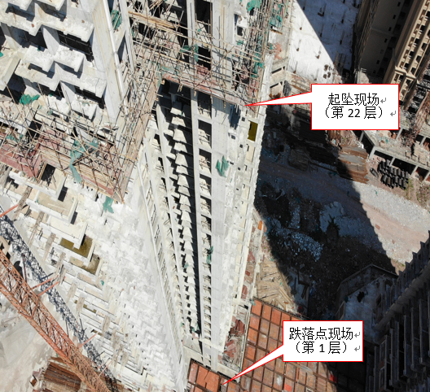
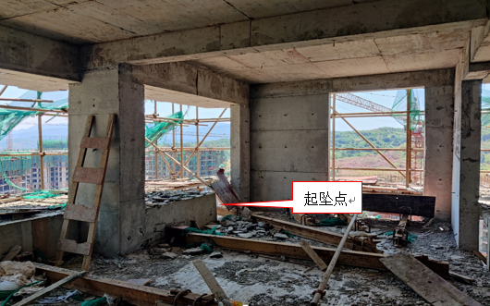
图1 事故现场全景图

图2 起坠现场全景图

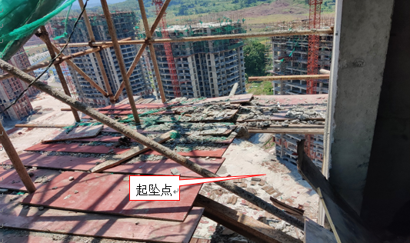

图3 起坠现场近景图
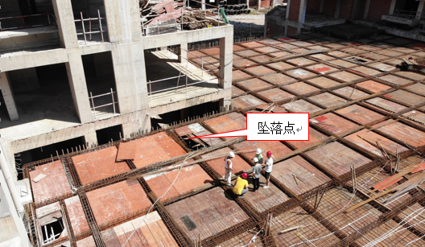

图4 坠落点全景图

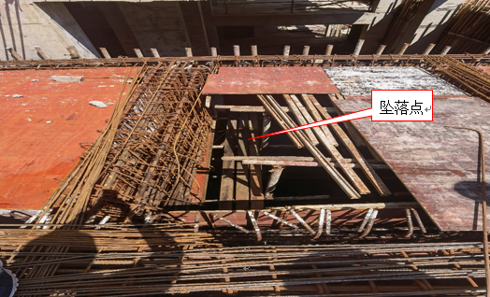

图5 坠落点近景图
（二）事故应急救援情况
事故发生后，晟润建筑公司项目部安全员李*拨打了120急救电话，约8时许，120救护车达到，经医务人员诊断，确认陈*贵已无生命体征，当场宣布死亡。9时许，殡仪馆车辆将陈*贵运走。
（三）事故报告情况
2022年7月10日9时44分，晟润建筑公司项目部经理崔*向区应急局电话报告事故情况。
（四）善后处理及舆情应对情况
2022年7月13日，晟润建筑公司与死者家属签订了《赔偿协议》，支付死者家属赔偿款共计120万元，9月6日已全额支付。死者遗体已于7月19日安葬，家属情绪稳定，无重大舆情发生，未引发社会不稳定因素。
三、事故造成的人员伤亡和直接经济损失
（一）人员伤亡情况
本次事故造成1人死亡。陈*贵，男，汉族，身份证号：5102**********071X，家住綦江区古南街道连城村，事发时系晟润建筑公司杂工。
（二）直接经济损失
丧葬及死亡赔偿款：120万元。
四、事故发生的原因和事故性质
（一）直接原因
经调查组调查，结合技术组出具的《綦江康德城市花园三期三标段21号楼“7·10”一般高处坠落事故直接原因分析专家意见》，综合认定：型钢悬挑扣件式钢管脚手架底部脚手板铺设不符合规范要求，作业人员未按规定使用高处作业相应的安全防护用品，是导致本次事故发生的直接原因。
1. 型钢悬挑扣件式钢管脚手架底部脚手板铺设不符合规范要求。
根据《建筑施工扣件式钢管脚手架安全技术规范》（JGJ130—2011）第3.3.4条“……竹串片脚手板应符合现行行业标准《建筑施工木脚手架安全技术规范》JGJ164的规定。”、第6.2.4条“脚手板的设置应符合下列规定：1 作业层脚手板应铺满、铺稳、铺实；2 ……竹串片脚手板等，应设置在三根水平杆上。当脚手板长度小于2m时,可采用两根横向水平杆支承，但应将脚手板两端与横向水平杆可靠固定，严防倾翻”；《建筑施工木脚手架安全技术规范》（JGJ164—2008）第6.2.16条“脚手板铺设应符合以下规定：1 作业层脚手板应铺满，并应牢固稳定，不得有空隙；4 脚手板两端必须与横向水平杆绑牢”。经查，陈*贵在作业过程中站立的型钢悬挑扣件式钢管脚手架采用下层铺设竹串片，上层铺设九夹板的方式设置脚手板，下层竹串片未铺满、铺稳、铺实，且竹串片和九夹板均未与底部钢管进行任何形式的固定。陈*贵使用工具击打九夹板上的混凝土块时，造成九夹板发生断裂，因下层竹串片未满铺，导致陈*贵从脚手架坠落。
2. 作业人员未按规定使用高处作业相应的安全防护用品。
根据《建筑施工高处作业安全技术规范》（JGJ80-2016）第3.0.5条“高处作业人员应根据作业的实际情况配备相应的高处作业安全防护用品，并应按规定正确佩戴和使用相应的安全防护用品、用具”。 经查，陈*贵在高处进行建渣清理作业过程中，未系挂安全带或使用其它高处作业安全防护用品用具，导致其在作业时从脚手架坠落。
（二）间接原因
晟润建筑公司作为施工单位，未严格落实安全生产主体责任，主要表现为：
1. 事故隐患排查治理不到位。经查，2022年6月30日，我区发生了11级风暴灾害，直至事故发生当日，施工单位均未对发生事故的型钢悬挑扣件式钢管脚手架进行安全检查，确认其安全状态。
2. 安全技术管理不到位。一是施工单位项目部未针对型钢悬挑扣件式钢管脚手架建渣清理作业制定安全技术操作规程；二是陈*贵在从事型钢悬挑扣件式钢管脚手架建渣清理作业前，施工单位未对其开展针对性的安全技术交底。
3. 安全防护用品使用督促不到位。经查，施工单位未督促陈*贵使用高处作业安全防护用品用具。
（三）事故性质
通过对事故的直接原因、间接原因进行综合分析，经事故调查组认定，重庆晟润建筑工程有限责任公司綦江康德城市花园三期三标段21号楼“7·10”一般高处坠落事故是一起生产安全责任事故。

五、调查发现的其他问题

特种作业人员未持证上岗作业。2022年7月6日，晟润建筑公司三期三标段项目部安全员何*流联系原在该项目作业的架子工罗*明，委托其组织其他架子工对綦江康德城市花园三期三标段21号楼型钢悬挑扣件式钢管脚手架进行拆除，从7月7日至事故发生当日，罗*明等4名架子工一直在进行拆除作业。经查，罗*明等4名架子工均未取得高处作业类特种作业操作证。

六、相关职能部门安全履职调查概况
（一）区建筑工程质量和安全服务中心
根据《中共重庆市綦江区委机构编制委员会关于印发〈重庆市綦江区住房和城乡建设委员会所属事业单位机构编制方案〉的通知》（綦委编〔2019〕105号）规定，区住房城乡建委所属区建筑工程质量和安全服务中心承担全区房屋建筑工程质量安全监督管理的相关事务性工作，承担建设系统安全生产综合监督管理事务性工作，负责房屋建筑工地特种及非特设备监督管理，开展本行业“三类”人员考核培训工作，协助监督检查从业人员持证上岗情况等。
綦江康德城市花园三期三标段由于施工单位自身原因，从2021年8月至12月一直处于停工状态，期间未向区住房城乡建委报送书面停工申请。2021年12月22日，区住房城乡建委印发《重庆市綦江区住房和城乡建设委员会关于做好全区在建工地春节期间放假、值班应急和复工复产工作的通知》（綦建委〔2021〕151号），明确了复工程序及要求。直至发生事故当日，晟润建筑公司未向区建筑工程质量和安全服务中心提交书面复工报告。由于该项目一直未取得复工手续，根据《重庆市綦江区人民政府关于同意区住房城乡建委2022年度安全生产监督检查计划的批复》（綦江府〔2022〕73号）要求，所有在建项目非大检查月由区建筑工程质量和安全服务中心制定监督检查方案，确定检查项目个数，检查频次不低于相关规范文件要求。故从2022年1月至7月，区建筑工程质量和安全服务中心未对该项目开展执法检查。
（二）古南街道办事处
按照《中共重庆市綦江区委办公室重庆市綦江区人民政府办公室关于印发綦江区安全生产与自然灾害防治职责清单的通知》（〔2019〕—35），古南街道办事处负责对本行政区域内生产经营单位安全生产状况的监督检查，负责辖区内规模（限额）以下企业的日常安全监管，协助上级人民政府有关部门依法履行安全生产监督管理职责。
经查，晟润建筑公司属于规模（限额）以上企业，该单位分别于2022年1月11日、3月21日、4月29日对事故项目开展安全巡查3次，项目均处于停工状态。

七、责任分析及处理建议
（一）事故责任单位处理建议
重庆晟润建筑工程有限责任公司。未按行业标准铺设型钢悬挑扣件式钢管脚手架底部脚手板；未按规定对型钢悬挑扣件式钢管脚手架开展事故隐患排查治理；未按规定对陈*贵开展悬挑脚手架建渣清理作业安全技术交底；未督促杂工陈开贵使用劳动防护用品。其行为违反了《建筑施工扣件式钢管脚手架安全技术规范》（JGJ130—2011）第6.2.4条、《建筑施工木脚手架安全技术规范》（JGJ164—2008）第6.2.16条、《建筑施工脚手架安全技术统一标准》（GB51210—2016）第11.1.6—1条、《中华人民共和国安全生产法》第十一条第二款、第四十一条第二款、第四十四条第一款、第四十五条、《建筑施工高处作业安全技术规范》（JGJ80—2016）第3.0.3条的规定，对本次事故发生负有责任。由于该单位积极处理事故善后，积极主动配合事故调查并及时推进事故隐患整改，符合《重庆市生产安全事故行政处罚裁量基准》（渝应急发〔2022〕15号）第七条第一项、第三项规定的从轻情节；但该单位忽视高处作业风险，在未确认型钢悬挑扣件式钢管脚手架作业环境安全状态的情况下，贸然安排人员对其进行建渣清理作业，违法行为突出，符合《重庆市生产安全事故行政处罚裁量基准》（渝应急发〔2022〕15号）第八条第四项规定的从重情节。依据《中华人民共和国安全生产法》第一百一十四条第一项和《重庆市生产安全事故行政处罚裁量基准》（渝应急发〔2022〕15号）第九条第四项之规定，建议由区应急局对重庆晟润建筑工程有限责任公司处以40万元罚款的行政处罚。
（二）事故责任人员处理建议
1. 崔*，重庆晟润建筑工程有限责任公司工作人员，事故项目经理、技术负责人。作为该项目安全生产第一责任人，未组织制定型钢悬挑扣件式钢管脚手架建渣清理作业安全操作规程；未按规定组织进行安全技术交底。其行为违反了《中华人民共和国安全生产法》第五十七条的规定，对本次事故发生负有责任。依据《中华人民共和国安全生产法》第九十六条之规定，建议由区住房城乡建委报请市住房城乡建委暂停或吊销其《重庆市建筑施工企业项目负责人安全生产考核合格证》，并由区应急局对崔*处以罚款2.65万元（7.57万元×35%）的行政处罚。
2. 何*流，重庆晟润建筑工程有限责任公司工作人员，事故项目安全员。忽视高处作业风险，在未确认型钢悬挑扣件式钢管脚手架作业环境安全状态的情况下，贸然安排人员对其进行建渣清理作业；未及时排查生产安全事故隐患；未督促从业人员使用高处作业安全防护用品。其行为违反了《中华人民共和国安全生产法》第二十五条第五项、第六项的规定，对本次事故发生负有责任。依据《中华人民共和国安全生产法》第九十六条之规定，建议由区住房城乡建委报请市住房城乡建委暂停或吊销其《重庆市建筑施工企业综合类专职安全生产管理人员安全生产考核合格证》，并由区应急局对何*流处以罚款1.69万元（3.38万元×50%；2021年3月—12月总收入为3.38万元，1月—2月无收入）的行政处罚。
3. 李*，重庆晟润建筑工程有限责任公司工作人员，事故项目安全员。未及时排查生产安全事故隐患；未督促从业人员使用高处作业安全防护用品。其行为违反了《中华人民共和国安全生产法》第二十五条第五项、第六项的规定，对本次事故发生负有责任。依据《中华人民共和国安全生产法》第九十六条之规定，建议由区住房城乡建委报请市住房城乡建委暂停或吊销其《重庆市建筑施工企业综合类专职安全生产管理人员安全生产考核合格证》，并由区应急局对李*处以罚款0.68万元（1.94万元×35%；2021年9月—12月总收入为1.94万元，1月—8月待业无收入）的行政处罚。
（三）其他处理建议
1. 重庆晟润建筑工程有限责任公司。该公司于2022年7月7日至10日安排对事故项目型钢悬挑扣件式钢管脚手架拆除作业的4名架子工，未取得高处作业类特种作业操作证。其行为违反了《建筑施工脚手架安全技术统一标准》（GB51210—2016）第11.1.3条的规定。依据《中华人民共和国安全生产法》第九十七条第七项之规定，建议由区住房城乡建委对重庆晟润建筑工程有限责任公司予以严肃查处，并将处理结果于1个月内报送区安委会办公室。
2. 重庆建渝工程咨询有限公司。该公司未对施工单位安排从事型钢悬挑扣件式钢管脚手架拆除作业的特种作业人员持证上岗情况进行审查。其行为违反了《重庆市建设工程安全生产管理办法》第二十七条第一款第一项的规定。依据《重庆市建设工程安全生产管理办法》第三十八条、第四十二条第三项之规定，建议由区住房城乡建委对重庆建渝工程咨询有限公司予以严肃查处，并将处理结果于1个月内报送区安委会办公室。
3. 区建筑工程质量和安全服务中心。因綦江康德城市花园三期三标段停工时间较长，购房者对复工要求强烈，2022年5月区住房城乡建委牵头组织重庆晟润建筑工程有限责任公司与有关建筑设备提供商和作业班组就复工前准备事宜进行了协商，并明确了复工前准备工作相关安全管理要求。2022年6月，该项目陆续启动复工准备，但一直未取得正式的复工手续，区建筑工程质量和安全服务中心由于该项目未正式复工，故未对其开展安全检查。建议区建筑工程质量和安全服务中心向区住房城乡建委作出深刻检查。
（四）建议免于责任追究的单位和个人
1. 古南街道办事处，调查中未发现古南街道办事处或相关人员存在履职不到位的情况，按照《重庆市安全生产行政责任追究暂行规定》第三十五条第二款的规定，建议免于追究该单位及相关人员的监管责任。
2. 重庆言坤建筑劳务有限公司，本次事故中死亡的杂工陈*贵由重庆晟润建筑工程有限责任公司临时聘请，重庆言坤建筑劳务有限公司对本次事故发生不负有责任。
3. 重庆源道建筑规划设计有限公司，本次事故的发生与事故项目施工设计无关，该单位对本次事故发生不负有责任。
4. 重庆北方地质工程勘察有限公司，本次事故的发生与事故项目工程地质无关，该单位对本次事故发生不负有责任。
5. 陈*贵，重庆晟润建筑工程有限责任公司杂工，违反了《建筑施工高处作业安全技术规范》（JGJ80-2016）第3.0.5条 的规定，是造成本次事故发生的直接责任人，鉴于已在事故中死亡，建议免于责任追究。
八、事故防范和整改措施
为深刻吸取事故教训，切实践行人民至上、生命至上的安全发展理念，有效防范和坚决遏制类似事故，针对本次事故特点和暴露出来的问题，提出以下事故防范和整改措施建议：
（一）重庆晟润建筑工程有限责任公司
1. 要深刻吸取本次事故教训，举一反三，深入开展事故项目安全隐患排查整治，针对发现的问题按照“五落实”的要求，逐项整改到位，有效杜绝各类事故发生。同时，要认真组织召开事故分析会，按照公司管理制度对相关责任人员进行严肃处理。
2. 要扎实开展从业人员安全教育培训，从业人员必须经岗前培训考核合格方可上岗，并如实做好培训记录；日常要严格做好转岗、新材料、新工艺岗前安全培训，如实告知从业人员危险因素和防范措施。
3. 加强危险作业技术保障和现场管理，必须制定安全技术措施，确保技术合理、可靠，安全技术措施必须交底到位，确保措施严格执行。
4. 加强作业人员资格审查，凡涉及国家规定的特种作业人员必须持证上岗并核查证件真实性。
5. 要严格督促项目负责人和管理人员认真履职，要不定期检查项目负责人和管理人员履职情况，发现问题，逗硬考核。
（二）重庆建渝工程咨询有限公司
1. 要严格执行监理细则，加强旁站监理，严格按照法律、法规和强制性标准进行监理，发现隐患及时报告处置。
2. 监理人员的配备要符合规定并与合同约定一致，人员调整要及时报告建设单位并向建设主管部门报备。
3. 要强化资格审查，认真监督检查施工单位资质以及现场负责人、技术负责人、安全员、特种作业人员的培训考核情况和从业资格。
4. 要认真审查施工单位安全生产管理机构、安全生产规章制度的建立和落实情况，加大对从业人员教育培训工作及培训记录真实性的审查力度，防止施工单位流于形式、弄虚作假。
5. 要强化巡视检查，认真监督检查施工现场安全生产情况。发现安全事故隐患，要书面通知施工单位立即整改，情况严重的，应下发停工令要求施工单位停工整改，并对施工单位的整改情况及时监督检查。
（三）区住房城乡建委
1. 要深入贯彻落实习近平总书记关于安全生产重要论述和讲话精神，增强“四个意识”，坚定捍卫“两个确立”，坚决做到“两个维护”，坚持人民至上、生命至上，坚持发展决不能以牺牲人的生命为代价，切实树牢安全发展理念，正确处理安全与发展的关系。
2. 严格落实国务院安委会“十五条硬措施”和重庆市安全生产“十条措施”，切实强化从业人员的安全教育培训，严禁特种作业人员无证上岗，切实加大建设施工领域安全生产违法行为查处力度。
3. 强化停工项目的日常监督管理，根据实际情况适时调整风险等级，加大对复工前作业准备的监督管理，督促相关单位严格落实安全生产主体责任，提高行业安全生产保障水平，确保建设项目施工安全。
4. 要扎实开展建筑施工领域安全生产“打非治违”工作，充分运用法律、经济、行政等手段，督促参建各方依法履行主体责任，着力解决建设施工现场长期存在的事故隐患，有效防范和遏制建设施工领域生产安全事故，促进全区建筑施工领域安全生产形式持续稳定向好。
5. 督促康德城市花园三期三标段项目相关单位召开事故分析会，并将此次事故情况在全区建筑施工领域进行通报，开展警示教育，举一反三，深刻吸取事故教训，增强建筑施工企业自主安全生产意识。
（四）古南街道办事处
1. 要进一步健全安全生产工作机制和监管体系，加强安全生产监管力量建设，履行好属地安全生产监管职责。
2. 要按照职责完善年度工作计划，继续强化对辖区内建筑施工等各类生产经营单位安全生产状况的监督检查，协助有关部门或者按照授权依法履行好安全生产监督管理职责。

重庆晟润建筑工程有限责任公司
綦江康德城市花园三期三标段21号楼
“7·10”一般高处坠落事故调查组
2022年9月7日

